Tờ lịch gỡ mỗi ngày

Tôn Thất Đàn

Nhà tôi thường có treo một “lốc”lịch to nơi phòng khách. Mỗi sáng thức dậy tôi gỡ một tờ quăng đi. Khi ló tờ mới, tôi xem kỹ câu châm ngôn trên tờ lịch, coi đấy như lời dạy dỗ đầu ngày của các bậc tiền bối! Ai sao không biết, chứ riêng tôi thấy rất tâm đắc việc này lắm, vì đó là những bài học quý giá hằng ngày mà mình cần noi theo để răn dạy con cháu sau này!



- Ví như sáng thứ 2 tuần trước, ngủ dậy liền đến bóc tờ lịch, tờ mới có ghi câu:

Bạn nghèo thuở trước chớ quên,

Vợ cùng kham khổ chẳng nên phụ tình!

Xem 2 câu châm ngôn đó xong, tôi ngẫm nghĩ thấy quá chí lý, quá hay, và rất là tuyệt nữa chứ! Lời khuyên răn này rất xác đáng, đã đúc kết một kinh nghiệm quý báu trong cuộc sống đầy những chuyện khôn lường của lòng dạ con người! Vì đã trải qua biết bao vật đổi sao dời, bản thân đã qua hai lần ăn cơm tù của Cộng Sản!

Sau ngày 30/4/1975, “bên thắng cuộc” đã lùa tất cả các sĩ quan, quân cán chính của QLVNCH vào trại tù, mà họ gọi là đi “học tập cải tạo”. Bạn bè tôi cũng có những người được vợ con ở nhà chắt chiu từng hạt gạo, dè xẻn từng củ khoai củ sắn, dành dụm từng hạt ngô, tán đường để đi thăm nuôi chồng, cha trong trại tù, mong cho người chồng, người cha của mình còn được tấm thân còm để trở về với gia đình! Nhưng khi chim được sổ lồng, thì đành quên đi tình cũ nghĩa xưa. Khi có điều kiện, thì đành tìm bến đỗ khác để đi xây tổ uyên ương mới ở một nơi phương trời xứ lạ tận bên trời Âu! Trái lại, cũng có những người vợ đã đồng lao cộng khổ, cùng chia ngọt xẻ bùi với chồng trong những lúc gian nan khốn khổ khi còn ở tại quê nhà, nhưng khi người chồng đưa gia đình qua được bến bờ tự do, qua thời gian sau đã đành ôm cầm sang thuyền khác, để lại một ông chồng già nua bệnh tật vì đã trải qua biết bao năm tháng bị đọa đày, vắt kiệt sức mình trong lao tù Cộng Sản! Cũng may số đó cũng còn ít, nhưng đã nói lên được lòng dạ con người mau chóng đổi thay của một số người tán tận lương tâm như thế! Ngoài ra, còn có những người vợ của “tù cải tạo” khi đã đươc cùng chồng sang định cư ở xứ người. Bước đầu còn bỡ ngỡ chưa nói gì, nhưng sau một thời gian dài sống trên đất nước văn minh tân tiến, đủ lông đủ cánh, đã xem thường người chồng mình bây giờ chỉ còn “trên răng dưới…dép”, lon lá chẳng còn, sức khỏe tàn tạ, không làm ra được đồng xu nào nên đâm ra coi thường, bắt nạt đủ kiểu, và xếp vào loại công dân hạng 2 trong gia đình! Ôi thương thay cho những đấng mày râu đã một thời oanh liệt!

Mới qua 2 câu châm ngôn đầu thôi mà đã làm cho tôi suy ngẫm chuyện đời quá nhiều! Qua bài học đó, tôi nhận thấy cuộc đời sao mà quá nhiều đắng cay, lắm gian dối và nhiều đổi thay!

Ngẫm người rồi nghĩ đến ta, qua 2 lần ăn cơm tù Cộng Sản! Một lần vào năm 1972 (mùa hè đỏ lửa) bị giam tại Cao Bắc Lạng (Bắc Việt). Một năm sau, được trao trả tù binh năm 1973 tại bờ sông Thạch Hãn (Quảng Trị). Rồi đến năm 1975, sau ngày 30/4 cũng lại phải vào ăn cơm tù Cộng Sản lần thứ 2 thêm 6 năm nữa mới được trở về! Thế mà vợ con ở nhà vẫn một lòng sắt son đợi chờ , vẫn đi thăm nuôi đều đặn. Như vậy số tôi cũng còn may mắn hơn nhiều người khác! Đến nay tất cả gia đình đều được định cư tại Hoa Kỳ, con cái đều đã thành đạt. Nhìn lên thì chẳng bằng ai, nhìn xuống thì chẳng có ai bằng mình! Xin tạ ơn Trời, tạ ơn đời!!!



- Đến sáng ngày thứ Ba ngủ dậy, tôi lại gỡ lịch, gặp câu:

Của phi nghĩa có giàu đâu,

Ở cho ngay thật giàu sang mới bền.

Quá chí lý! Qua 2 câu châm ngôn đó tôi nghiệm thấy sự việc xảy ra ở trước mắt, chứ không đợi đến kiếp sau đâu! Hồi trước năm 1975, có một số người có chức, có quyền tha hồ tham nhũng, vơ vét, làm giàu trên mồ hôi, xương máu của kẻ khác. Đến ngày tan hàng, sau ngày 30/4/1975 bỏ của chạy lấy người, rốt cuộc cũng chỉ còn hai bàn tay trắng mà thôi! Đúng là “của Thiên trả Địa”. Hoặc có người ôm của phi nghĩa đó tháo chạy để rồi bỏ xác trên đường, hoặc làm mồi cho cá trên biển đại dương! Bởi vậy ông cha ta đã nói quá đúng: “Ở hiền gặp lành, có đức mặc sức mà ăn.” Thật chí lý!



- Rạng đông ngày thứ Tư, lại ló tờ lịch ghi câu:

Cọp chết để da, người ta chết để tiếng.

Quá đúng đi chứ! Một ông vua có đạo đức thì bao giờ cũng được toàn dân ngưỡng mộ. Dù có chết đi qua bao nhiêu thế kỷ, người ta vẫn còn tưởng niệm! Như vua Quang Trung, Hưng Đạo, Lê Lợi và gần đây nhất như nhà chí sĩ Ngô Đình Diệm chẳng hạn v.v…Còn những kẻ bán nước cầu vinh như vua Lê Chiêu Thống, hoặc dâm đãng trụy lạc, ác độc như vua ngọa triều Lê Long Đĩnh, thì ngàn năm bia miệng vẫn còn trơ trơ!!! Vì “đạo đức có thể bù đắp cho sự thiếu hụt về trí tuệ. Nhưng trí tuệ mãi mãi không thể bù đắp cho sự thiếu hụt về đạo đức”. Đạo đức là phẩm chất cơ bản nhất của con người, cũng là nhân cách của một người! Một người dù ưu tú đến đâu, nhưng không có nhân cách cũng sẽ mất đi niềm tin và sự ủng hộ của người khác!



- Sang ngày thứ Năm, tờ lịch hiện lên câu:

Quê hương trái đất nửa vòng,

Ngày thương đêm nhớ như mong mẹ về!

Ôi! Đúng “quê hương là chùm khế ngọt”! Câu này làm sống lại biết bao kỷ niệm của một thời còn ở bên quê nhà! Từ ngày phải sống tha phương vì nạn Cộng Sản, nhưng tâm hồn luôn hướng về đất mẹ! Nhớ da diết từng bờ ao, từng lũy tre làng, từng luống rau ngọn cỏ! Mong một ngày Tổ quốc sạch bóng quân thù để được trở về nằm chết trên mảnh đất thân yêu của tổ tiên mình, mong lắm thay!



- Đến ngày thứ Sáu, tờ lịch lấp lánh câu châm ngôn khác:

Cây xanh thì lá cũng xanh,

Cha mẹ ở hiền để đức cho con.

Câu này lại quá đúng đi chứ! Những người hay làm phước đức hoặc làm việc thiện, thường gặp được nhiều ơn lành, và con cháu sau này hưởng được phúc đức của cha mẹ để lại. Bằng chứng, bản thân tôi có một gia đình người Bác họ. Hồi còn trẻ, hai ông bà cũng khá giả và giàu lòng từ tâm, đã mở rộng vòng tay giúp đỡ và nuôi dạy biết bao trẻ mồ côi, trong số đó có bản thân người viết này, nên mới có được ngày hôm nay! Ngoài ra, ông bà cũng đã cứu giúp và bố thí cho nhiều người thoát qua khỏi nạn đói năm Ất Dậu (1945). Nhờ công đức đó, nên cả hai đều sống thọ đến 90 tuổi, và con cháu được thừa hưởng cái ơn đức của cha mẹ, nên hầu hết đều đã thành công trên đường đời, và tất cả nay đã được định cư trên đất nước Hoa Kỳ. Đó không phải là nhờ cái “đức” của cha mẹ để lại hay sao?



- Sáng ngày thứ Bảy, lại có câu:

Cơm sôi bớt lửa, chồng giận bớt lời!

Úi cha! Cũng có lý quá! Tôi lấy câu này để làm kinh nghiệm bản thân. Đã là vợ chồng thì làm sao tránh khỏi được sự xào xáo trong gia đình không nhiều thì ít! Chén bát trong chạng còn khua, huống hồ gì hai người khác họ, khác tính, sống với nhau lâu ngày? Nhưng mỗi người biết chịu khó nhường nhịn nhau một chút thì mọi sự sẽ qua đi. Cho nên, ngược lại tôi là người thường hay “bớt lời” nhất khi vợ giận, cho yên cửa yên nhà! Vì mình nghĩ rằng cuộc đời này chẳng có bao lâu, mà hơn thua nhau cũng chẳng được gì? “Một sự nhịn, chín sự lành” nên mình chịu lép vế một chút cũng chẳng sao!? Coi vậy mà cũng hay, mọi sự rồi cũng êm đẹp!

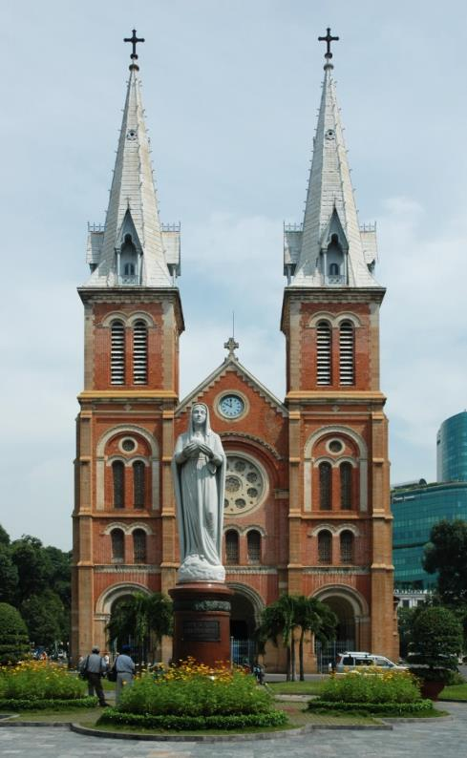

Qua ngày Chủ nhật xem sao? Đó là câu:

Ai ơi chớ vội cười lâu,

Cười người hôm trước hôm sau người cười.

Trời đất! Lại cũng quá đúng! Làm người, đố ai mà chẳng có lần sai sót? Trên đời không có gì là tuyệt đối. Vì thế, mình nên lấy cái sai sót của người đi trước để rút tỉa kinh nghiệm cho bản thân, tránh vết xe đổ của họ để khỏi bị sa lầy, thay vì lại nhạo báng chê cười. Biết đâu mai này khi ta bị sai lầm, thì lại bị người ta nhạo báng chê cười lại vậy!



Ôi chao! Về phần châm ngôn và ca dao tục ngữ, tờ lịch vậy mà hay! Một lần nữa xin cám ơn, cám ơn…tờ lịch gỡ mỗi ngày! Cứ lịch đấy mà học mãn đời không hết. Vì thế, hằng năm cứ vào đầu tháng Chạp tôi lại phải lo đi tìm tòi, lục lọi ở các hiệu sách để mua cho bằng được một quyển lịch thật to, trên mỗi tờ lịch mỗi ngày đều có một câu châm ngôn để cho tôi học hỏi và ôn lại những lời hay ý đẹp của các bậc tiền nhân để lại mỗi ngày!./.

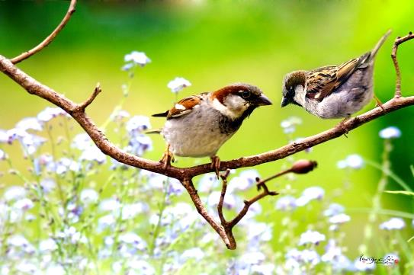

Loài Chim Nhỏ

*Thướt-tha tà áo trong chiều gió.*

*Nắng cũng xôn-xao rực-rỡ vàng.*

*Em về như một loài chim nhỏ,*

*Hát khúc thanh bình: xuân đã sang.*

Nguyễn Hoàng Lãng-Du

Ngoại Đạo  
  
Nắng ngoại đạo tần ngần men bậu cửa   
nghe giáo đường vọng tiếng chuông ngân   
ao ước được một lần  
từng vệt mỏng lênh loang nơi thánh lễ.   
  
Gió ngoại đạo thổi qua mấy ngàn năm dâu bể   
khi nhẹ nhàng   
lúc nổi trận cuồng phong   
một ngày mùa đông  
chợt đứng lặng nép mình bên thánh giá.  
  
Em ngoại đạo luân hồi từ những mùa nắng gió   
bỗng một chiều dừng lại bước chân hoang  
nơi thánh đường thênh thang  
mong cùng Anh chắp tay nguyện ước  
xin Chúa mở lòng  
cho cuộc tình đi qua nghiệt ngã   
riêng ban.

*Nguyễn Trương Tố Uyên*